No.8【展開例】小学校 低・中学年（接し方）子どものほめ方しかり方
「こんなとき、どう言葉をかけますか」

＜ねらい＞
日常の子どもへの接し方を振り返り、親と子に分かれての役割演技や話し合いをとおして「自分の気持ちだけでなく、子どもの気持ちも尊重することが大切だ。」「まずは、子どもの気持ちを受けとめることが大切だ。」ということに気づいたり、情報交換したりすることができる。

＜準備するもの＞
・ワークシート ・私のプチ改革（※）

時間 | 進め方（発問等） | 留意点
３分 | ＜ねらいの確認＞  ・今日のテーマは「子どものほめ方しかり方」です。いろいろな場面で子どもの気持ちを受け止めて、上手にほめたりしかったりする方法について、皆さんで一緒に考えたいと思います。 | ・初めに今回のテーマを示し、参加者にプログラムの目的を意識させる。  ・ファシリテーターは先生ではないので、自己開示をしながら一緒に考えるというスタンスをとる。  ・３つの約束（参加、尊重、守秘）の説明をする。
１５ 分 | ＜アイスブレイク＞ 例  - 【全体で】バースデーチェーン  （しゃべらず、ジェスチャー等で誕生日順に円を作ります。）  ４人ずつに切って、４人グループに移動  - 【グループで】チェーン自己紹介  （自分の名前と今日の昼食のメニューを簡単に言う。次の人は、お昼に○○を食べた△△さんの隣の□□、というように付け足して自分を紹介します。）  - 【２人組で】たましいの握手  （「１～３まで」の好きな数を思い浮かべて、思い浮かべただけ同時に、握手をします。） | （アイスブレイクは、その場に合わせて選択）  ・初めは、座席は自由席とし、バースデーチェーンをする。円ができたら、答え合わせを行う。誕生日順で並べていたら大きな拍手で盛り上げる。途中、間違いがあったら笑顔で対応し、移動も認める。  ・「自分で作ってきたおにぎりを食べた○○です。」というような定型を示す。  ・数が同じだったときは、「イエーイ」とハイタッチを行い、数が違うときは「ありがとう」という。できれば全員が１回は数が同じになるまで行う。
１５ 分 | ＜ワーク①＞  ・エピソードを読み、場面を確認する。  ◇あなたがお母さんの立場だったらどうしますか。言いたいこと、やりたいことをメモしましょう。  ◇２人組になって、メモをもとにお母さんとＡさんに分かれて役割演技をしてみましょう。 | ・登場人物は低学年のＡくんとお母さん。  ・お母さんは、Ａさんのいろいろな場面に出会う。  ・その時、子どもをほめるか、しかるか。  ・どんな声がけをするか。  ・ワークシートにメモする。  ・じゃんけんで役割を決め、お母さん役はメモを参考に、Ａさん役はそれにアドリブで対応する。  ・１分３０秒間で役割を交代する。
 | ◇役割演技をしてみて、感じたこと、気づいたことをメモしましょう。  ◇メモしたことをグループ内で順番に発表しましょう。  ◇グループの中でどんな感想が出ましたか？ | ・発表する順番は、司会者に一番近い人から時計回りで行う。  ・役割演技をした感想や他の参加者の感想から気づいたこと等を問いかける。
１５ 分 | ＜ワーク②＞  ◇子どもを「ほめる（ほめられる）」または「しかる（しかられる）」場面に出会った経験はありますか。自分が子どものときのことでもよいです。そのとき、どうしましたか。うまくいったことやうまくいかなかったことを思い出してメモしましょう。  ◇メモをもとにグループ内で順番に発表しましょう。  ◇どんな意見が出ましたか？ | ・子どもを「ほめる（ほめられる）」または「しかる（しかられる）」場面に出会った経験を振り返る。  ・うまくいったことは他のメンバーの参考に、うまくいかなかったことは悩みの共有になる。また、うまくいかなかったことは、メンバーにどうすればうまくいくのかアドバイスをもらえるとよい。  ・子どもを「ほめる（ほめられる）」または「しかる（しかられる）」場面を思い出して、「自 分の気持ちだけでなく、子どもも気持ちを大切にすることが大切だ。」「まずは、子どもの気持ちを受け止めることが大切だ。」「親に○○と言われてがんばれた。」等に気づいたり、情報交換したりできればよい。  ・様々な意見を聞き、共感し、また視野を広げられるようにする。  ・子どもを上手に「ほめる（ほめられる）」または「しかる（しかられる）」アイディアが出たら、発表してもらい、参加者で共有する。
２分 | ＜ふりかえり＞  ◇みなさんの意見を聞いて、今日から家庭で取り組んでみたいことを１つ書いてください。 | ・裏面がシールになっているので、いつも目にする手帳等に貼ってもらう。

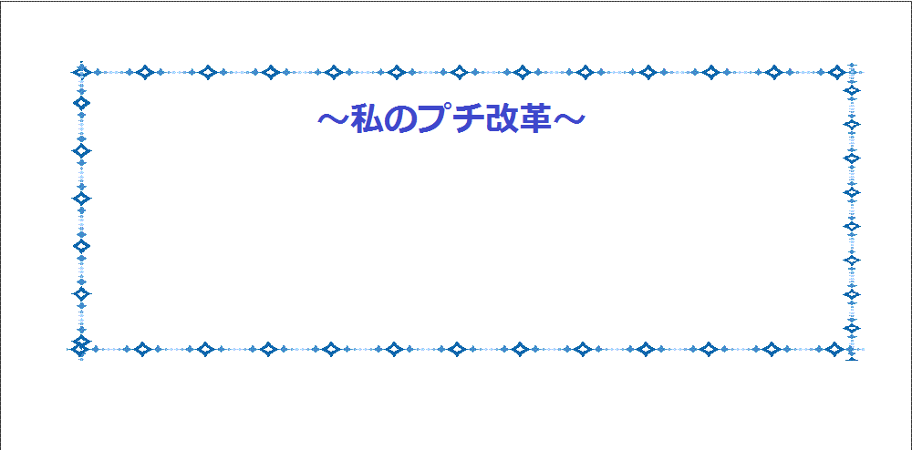
※「私のプチ改革」
あて名シール等に印刷し、参加者数分用意する。
（付箋を代用することもできる）

